Лабораторная работа 4

«АПИКОМПЛЕКСЫ»

Задание 1. Дайте определения следующим терминам:
Шизогония________________________________________________________________________________________________________________________
______________________________________________________________________________________
Мерозоит_________________________________________________________________________________________________________________________
___________________________________________
Спороциста_________________________________________________________________________________________________________________________________________________________________
Сизигий__________________________________________________________________________________________________________________________
___________________________________________
Эндодиогения_____________________________________________________________________________________________________________________
______________________________________________________________________________________

Задание 2. Запишите систематическое положение изучаемых объектов:
_________________________________________________________________________________________________________________________________________________________________________________________________________________________________________________________________________________________________________________________________________________________________________________________________________________________________________________________________________________________________________________________________________________________________________________________________________________________________________________________________________________________________________________________________________________________________________________________________________________________________________________________________________________________________________________________________________________________________________________________________________________________________________________________________________________________________________________________________________________________________________________________________________Задание 3. Рассмотрите строение зоита. Введите необходимые обозначения, названия органоидов внесите в таблицу.

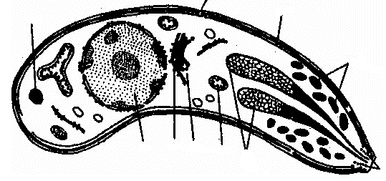

Рисунок 1 – Ультраструктура зоита споровиков

1
2
3
4
5
6
7
8
9
10
Задание 4. Изучите жизненные циклы основных представителей типа, доработайте рисунки 2-4, внесите необходимые обозначения.

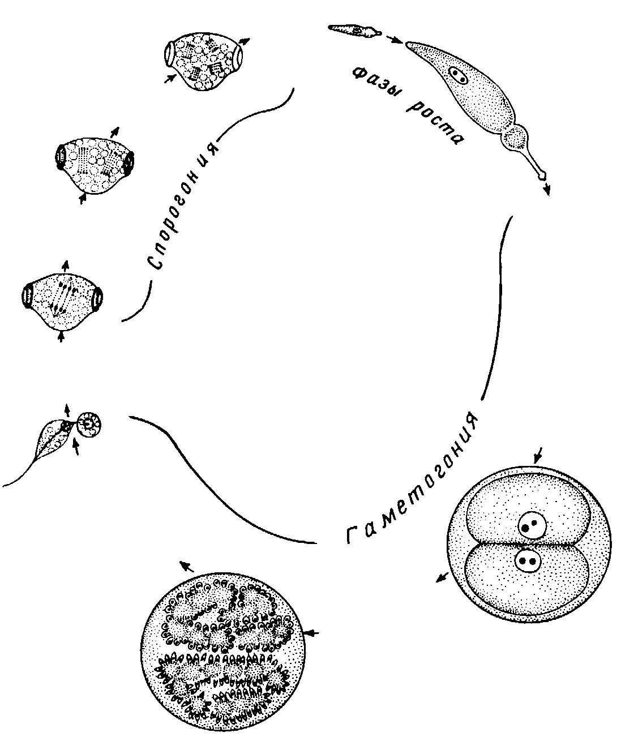

Рисунок 2 – Цикл развития грегарин

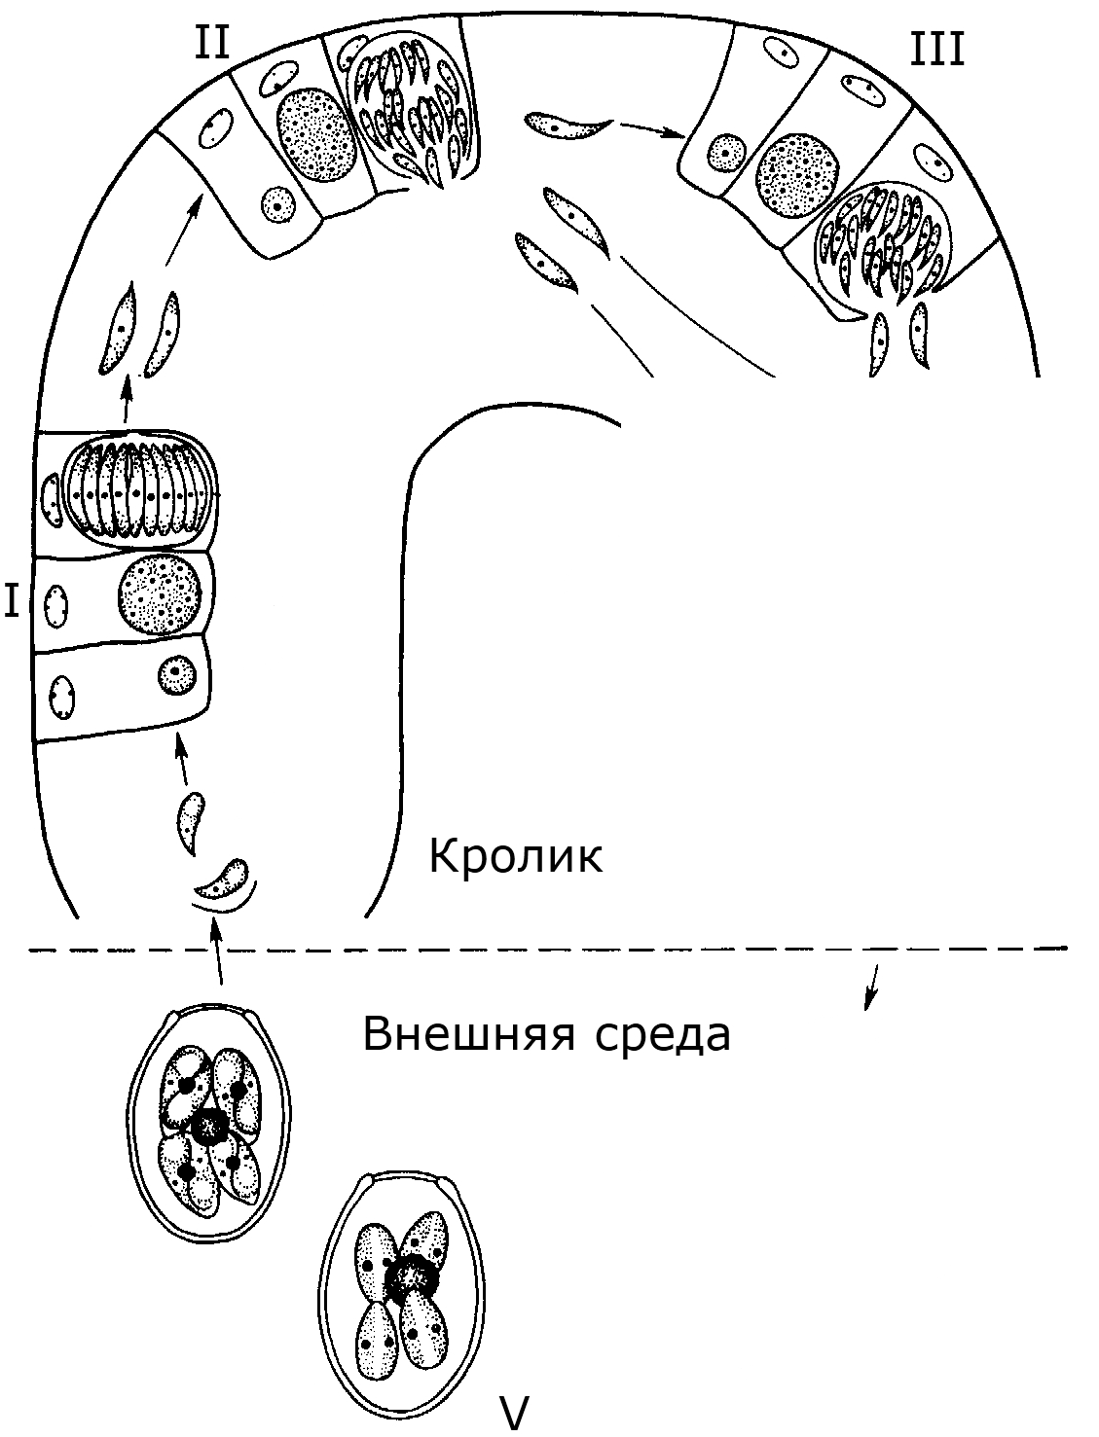

Рисунок 3 – Цикл развития Eimeria magna

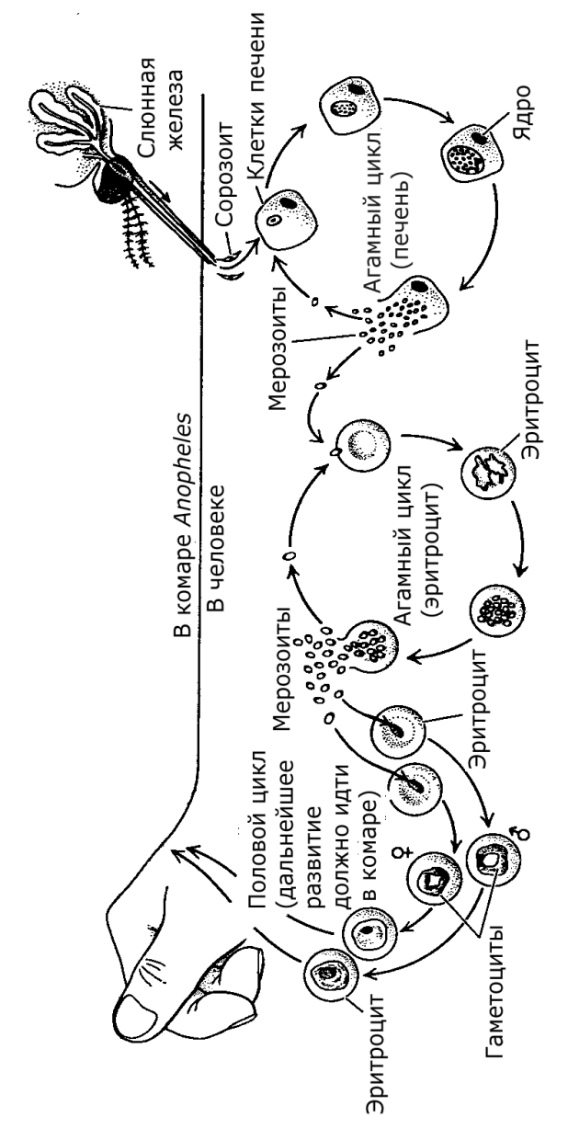

Рисунок 4 – Цикл развития Plasmodium sp.
Задание 5. Заполните таблицу.

Таблица – Характеристики видов Plasmodium, патогенных для человека

Вид  Plasmodium | Летальный исход | Название болезни | Инкубационный период | Приступы лихорадки | Симптомы
P. vivax
P. ovale
P. malariae
P. falciparum

